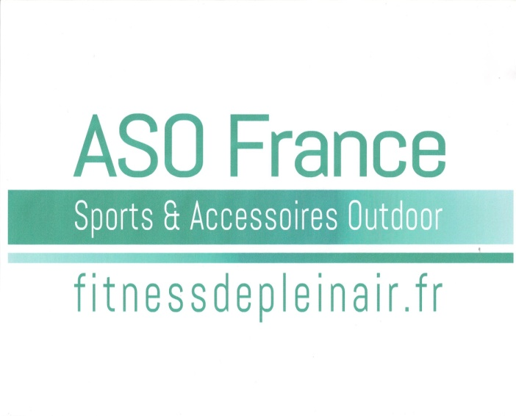

Comment faire équiper votre commune en matériel ASO France ??

Rien de plus simple, IMPRIMEZ OU RECOPIEZ le MODELE DE LETTRE CI-DESSOUS et ADRESSEZ LA A VOTRE MAIRIE. !!
Vous pouvez aussi nous joindre directement, c’est avec plaisir que nous nous mettrons en contact avec votre commune DIRECTEMENT !!!!

04.79.32.78.58
06.81.87.87.65
07.77.37.12.94
info@asofrance.com
www.fitnessdepleinair.fr

A bientôt !!!!!!!!

L’Equipe ASO France
Cédric et Lionel !!!!
Nom :……………………
Prénom :…………………
Adresse :………………...
…………………………..
…………………………..

Madame/Monsieur,
Je vous écris aujourd’hui pour vous faire part d’un besoin dans notre commune.

J’ai eu l’occasion de pratiquer du fitness de plein air gratuitement lors de différentes manifestations, j’ai été séduit(e), par les appareils installés par la société ASO France Fitness de Plein Air, qui permettent de se dépenser de façon ludique et sans danger.

Il est important pour nous, habitants de la commune de préserver notre santé.
C’est pourquoi j’aimerais avoir une aire d’appareils de fitness de plein air de la société ASO France non loin de mon domicile. Il serait formidable que vous puissiez nous faire profiter de ce type d’équipements, d’autant qu’un grand nombre de personnes n’ont pas accès à une salle de sport pour des raisons de temps ou de budget trop élevé.

Outre le côté sportif d’une aire de ce type, l’attrait intergénérationnel et social est indéniable.

Vous pouvez contacter la société ASO France au 04.79.32.78.58, ou sur www.fitnessdepleinair.fr.

Veuillez agréer, Madame, Monsieur, Le Maire mes salutations distinguées.
.

